
Katalog informacij javnega značaja, Srednja ekonomska šola Ljubljana

1. Osnovni podatki o katalogu
Naziv organa: | Srednja ekonomska šola Ljubljana,  Roška c. 2,  1000 Ljubljana
Ustanovitelj: | Republika Slovenija
Ravnateljica: | Mag. Andreja Preskar
Odgovorna uradna oseba: | Ravnateljica mag. Andreja Preskar, manegement
Datum prve objave kataloga: | 1. 3. 2012
Datum zadnje spremembe: | 6. 1. 2017
Katalog je dostopen na spletnem naslovu: | www.seslj.si
Druge oblike kataloga | Tiskana oblika kataloga je v tajništvu Srednje ekonomske šole Ljubljana, Roška c. 2, 1000 Ljubljana, in je na vpogled dostopna v času uradnih ur.

2. Splošni podatki o organu in informacijah javnega značaja s katerimi razpolaga
2.a Organigram in podatki o organizaciji organa
Kratek opis delovnega področja organa: | Zavod je ustanovljen za opravljanje vzgojno-izobraževalne dejavnosti, ki se opravlja kot javna služba na področju izobraževanja na podlagi izobraževalnih programov, ki jih v izvajanje določi ministrstvo, pristojno za šolstvo.  Zavod opravlja tudi druge programe in naloge s področja praktičnega usposabljanja dijakov in drugih udeležencev v procesu vseživljenjskega učenja, opravlja raziskovalne in razvojne naloge na področju dejavnosti, za katere izvaja izobraževanja in druge dejavnosti, določene z ustanovitvenim aktom v skladu z akti poslovanja zavoda.  Zavod opravlja javno služno na naslednjih področjih:  1. Srednje strokovno izobraževanje  2. Poklicni tečaj  3. Izobraževanje odraslih na ravni srednješolskega izobraževanja  4. Druga izobraževanja izpopolnjevanja in usposabljanja
Organigram organa:
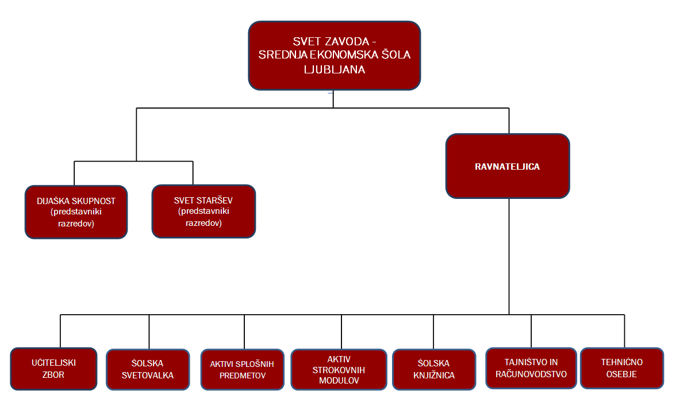
2.c Kontaktni podatki uradne osebe (oseb), pristojnih za posredovanje informacij
Pristojna oseba: | Mag. Andreja Preskar, ravnateljica, Roška c. 2, 1000 Ljubljana  Telefon: 01/300 47 00,  Faks: 01/300 47 19,  e-naslov: andreja.preskar@seslj.si
2.d Seznam zakonov, podzakonskih aktov in predpisov Evropskih skupnosti z delovnega področja organa (preko državnega, lokalnega oziroma evropskega registra predpisov)
Državni predpisi | Ministrstvo za izobraževanje, znanost in šport: http://www.mizs.gov.si/  Uradni list RS: http://www.uradni-list.si/  Državni izpitni center: http://www.ric.si/  Zavod RS za zaposlovanje: http://www.ess.gov.si/  Državni zbor: http://www.dz-rs.si/wps/portal/Home/  Temeljni predpisi, ki urejajo področja delovanja zavoda so predvsem:  1) Zakon o organizaciji in financiranju vzgoje in izobraževanja (uradno prečiščeno besedilo) (ZOFVI-UPB 5) Uradni list RS 16/2007 s spremembami in dopolnitvami in sicer:  A) Zakon o spremembah in dopolnitvah Zakona o organizaciji in financiranju vzgoje in izobraževanja /ZOFVI-G/ Ur.l. RS, št. 36/2008  B) Zakon o spremembah in dopolnitvah Zakona o organizaciji in financiranju vzgoje in izobraževanja /ZOFVI-H/ Ur.l. RS, št. 58/2009 (64/2009 popr., 65/2009 popr.)  C) Zakon o spremembah in dopolnitvah Zakona o organizaciji in financiranju vzgoje in izobraževanja /ZOFVI-I/ Ur.l. RS, št. 20/2011  2) Zakon o gimnazijah (uradno prečiščeno besedilo (ZGim – UPB 1) Uradni list RS1/2007  3) Zakon o poklicnem in strokovnem izobraževanju (ZPSI-1) Uradni list RS79/2006  D) Zakon o izobraževanju odraslih (uradno prečiščeno besedilo ZIO – UPB 1) Uradni list RS 110/2006;  E) Zakon o maturi (ZMat) Zakon o maturi (uradno prečiščeno besedilo Zmat – UPB 1) Uradni list RS 1/2007;  Opomba: Pri dostopu do predpisov na spletnih mestih, ki jih objavljajo državni organi RS gre za informacijo o elektronskem dostopu do spletnih mest in ne odškodninsko ali kako drugače ne jamčimo za vsebino objavljenih besedil.
Predpisi lokalnih skupnosti: | Mestna občina Ljubljana: http://www.ljubljana.si/si/mol/
Predpisi EU: | Evropska unija, Portal: http://europa.eu/index_sl.htm
2.e Seznam predlogov predpisov (preko državnega oziroma lokalnega registra predpisov)
Predlogi predpisov: | - /
2.f Seznam strateških in programskih dokumentov po vsebinskih sklopih
Seznam strateških in programskih dokumentov: | - Letni delovni načrt za šolsko leto 2016/2017  - Letno poročilo za leto 2016  - Finančni načrt za leto 2017  - Finančno poročilo za leto 2016
2.g Seznam vrst upravnih, sodnih ali zakonodajnih postopkov
Vrste postopkov, ki jih vodi organ: | - Portal javnih naročil: http://www.enarocanje.si/?podrocje=portal  - Javni razpisi  - Razpisi prostih delovnih mest  Zavod vodi upravne postopke v zvezi s statusom dijaka, regresiranjem prehrane, prilagajanjem šolskih obveznosti in izključitvijo iz šole. Zavod vodi postopke skladno s splošnim upravnim postopkom.
2.h Seznam javnih evidenc, s katerimi organ upravlja
Seznam evidenc: | Zavod ne vodi javnih evidenc.
2.i Seznam drugih informatiziranih zbirk podatkov
Seznam zbirk: | 1. Evidenco prijavljenih kandidatov za vpis;  2. Seznam vpisanih dijakov v strokovne programe šole;  3. Seznam vpisanih dijakov v program gimnazije;  4. Evidence vpisanih slušateljev v programe izobraževanja odraslih;  5. Evidence o dijakih, ki so opravljali maturo;  6. Evidence o dijakih, ki so opravljali poklicno maturo;  7. Evidence o dijakih, ki so opravljali zaključni izpit;  8. Osebne liste;  9. Matične knjige;  10. Evidence o gibalnih sposobnostih in morfoloških značilnostih dijakov;  11. Evidence o dijakih, ki jih obravnava svetovalna služba;  12. Evidence o preverjanju in ocenjevanju znanja;  13. Evidence o izdanih dokumentih o končanem izobraževanju;  14. evidenca o starših mladoletnih dijakov;  15. Evidence o zaposlenih delavcih in podatkih v zvezi z zaposlitvijo.  Druge informatizirane zbirke niso dostopne splošni javnosti.
2.j Najpomembnejši vsebinski sklopi drugih informacij javnega značaja oziroma seznam posameznih dokumentov
Sklopi informacij – sledijo razčlenjenemu opisu delovnega področja organa: | - Ustavitveni akt zavoda  - Pravilnik o sistematizaciji delovnih mest  - Hišni red in šolska pravila  - Pravilnik o šolski prehrani  - Evakuacijski načrt  - Pravilnik o računovodstvu  - Navodila o postopkih in ukrepih za varovanje osebnih podatkov  - Izjava o varnosti  - Pravilnik o zavarovanju osebnih podatkov  - Sklep o ustanovitvi šolskega sklada  - Svetovalna služba o vpisnih postopkih  - Predmetnik 2016/2017  - Urnik  - Poslovnik SEŠ Ljubljana  - Kronika SEŠ Ljubljana

3. Opis načina dostopa do drugih informacij javnega značaja
Opis dostopa do posameznih sklopov informacij: | Dostop do informacij javnega značaja se izvaja po postopku, ki ga določajo sledeči predpisi:  - Zakon o dostopu do informacij javnega značaja (ZDIJZ –UPB Uradni list RS 96/2005)  - Uredba o posredovanju in ponovni uporabi informacij javnega značaja (Uradni list RS 76/2005)  - Informacije javnega značaja opredeljuje Zakon o dostopu do informacij javnega značaja ( ZDIJZ- UPB; Uradni list RS 96/2005), ki v 4.členu določa, da je informacija javnega značaja tista, ki izvira iz delovnega področja organa, nahaja pa se v obliki dokumenta, zadeve, dosjeja, registra, evidence ali drugega dokumentarnega gradiva, ki ga je organ izdelal sam, v sodelovanju z drugim organom, ali ga pridobil od drugih oseb.  - Informacije javnega značaja so prosto dostopne prosilcem, razen tistih informacij, za katere organ na podlagi 6.člena ZDIJZ zavrne dostop.  - Dostop do informacij javnega značaja se izvaja po postopku, ki ga določajo sledeči predpisi:  - Zakon o dostopu do informacij javnega značaja (ZDIJZ –UPB 2 Uradni list RS 51/2006)  - Uredba o posredovanju in ponovni uporabi informacij javnega značaja (Uradni list RS 76/2005 in 95/2011)  - Uredba o posredovanju in ponovni uporabi informacij javnega značaja (Uradni list RS, št. 24/16).  - Dostop do informacij javnega značaja je zagotovljen preko svetovnega spleta.  - Zahteva za vpogled v zahtevano informacijo se lahko posreduje ustno v času uradnih ur tajništva.  - Dostop za ljudi s posebnimi potrebami je zagotovljen skladno s 15. členom Uredbe o posredovanju in ponovni uporabi informacij javnega značaja.  - Prosilcu se posredovanje informacij javnega značaja zaračuna skladno z Uredbo o posredovanju in ponovni uporabi informacij javnega značaja (Uradni list RS, št. 24/16).  - Večina informacij je dostopna prek spleta www.seslj.si
4. Seznam najpogosteje zahtevanih INFORMACIJ javnega značaja
Seznam desetih najpogosteje zahtevanih informacij oziroma tematskih sklopov (samodejno generiran seznam, ki ga določa povpraševanje po posamezni informaciji) | - Vpisni pogoji  - Vpisni pogoji na izobraževanje odraslih  - Izdaja dvojnika spričevala  - Prepis z druge šole med šolskim letom  - Cenik izobraževanja odraslih  - Kontaktni podatki ravnateljice  - Kontaktni podatki profesorjev  - Kabineti profesorjev  - Šolska prehrana  - Šolski koledar

Odgovorna oseba
mag. Andreja Preskar

